Материал подготовлен
Гороховой Евгенией Германовной,
учителем-логопедом
МАДОУ детского сада № 82

Познакомьтесь с играми и упражнениями, которые способствуют развитию тонких движений пальцев рук:
. Разнообразные пальчиковые игры. Например, взрослый рассказывает стихотворение, а ребенок поочередно загибает пальчики на правой руке, затем на левой.
Пять пальцев на руке твоей  Назвать по имени сумей.  Первый палец – боковой –  Называется БОЛЬШОЙ.  Третий твой палец –  Как раз посредине,  Поэтому СРЕДНИЙ  Дано ему имя. | Палец второй –  Указчик старательный, -  Не зря называют его  УКАЗАТЕЛЬНЫЙ.  Палец четвертый  Зовут БЕЗЫМЯННЫЙ.  Неповоротливый он  И упрямый.
Совсем как в семье,
Братец младший – любимец.
По счету он пятый,
Зовется МИЗИНЕЦ.
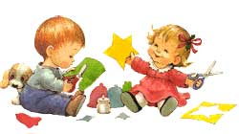
Работа с пластилином, ножницами, бумагой; рисование цветными карандашами.

Можно поиграть с разноцветными прищепками. Для этого вырежьте из картона простейшие формы (круг для солнышка и цветка, полукруг для ежика, треугольник для елочки и т.д.) Попросите ребенка придумать что-нибудь.
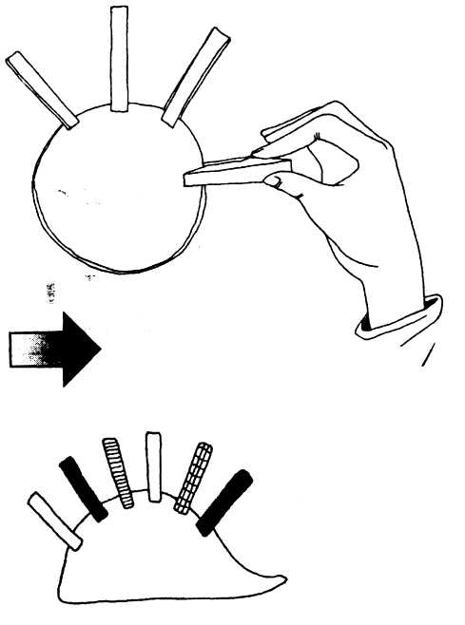
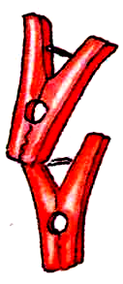

Увлекательно проходит игра с палочками:
- можно выкладывать узоры по образцу;
- по памяти;
- придумать самостоятельно из определенного количества палочек.
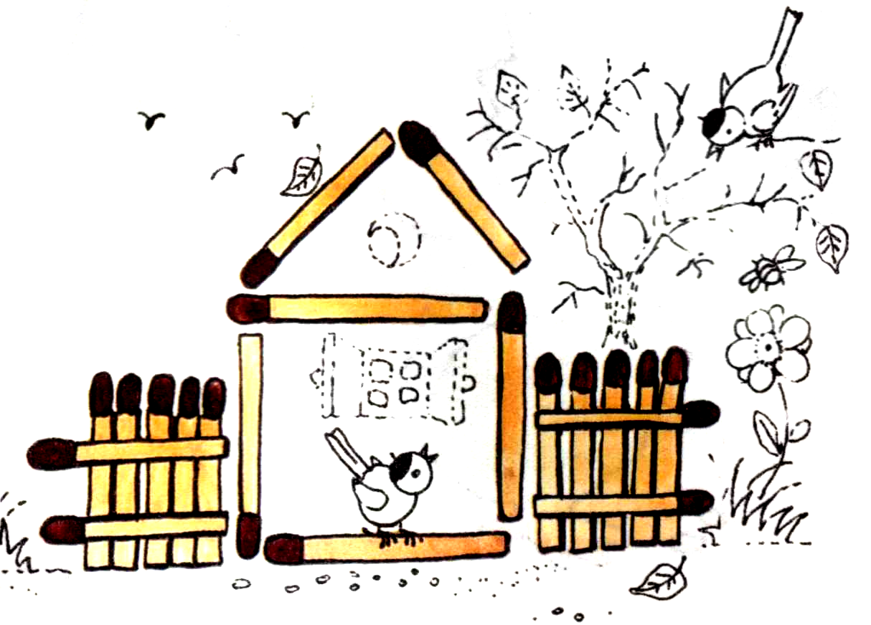

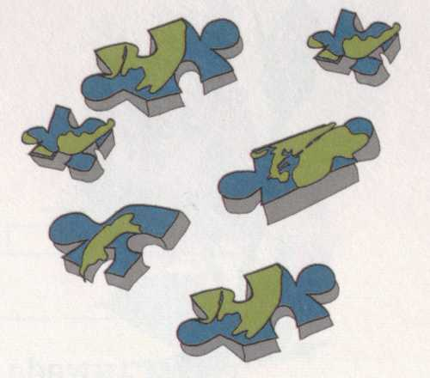
Игры в лото, мозаику, пазлы.

Выкладывание узоров, букв из пуговиц, крупы. Один из вариантов игры: выкладывание разными пальчиками (большим и указательным, большим и средним, большим и безымянным). | 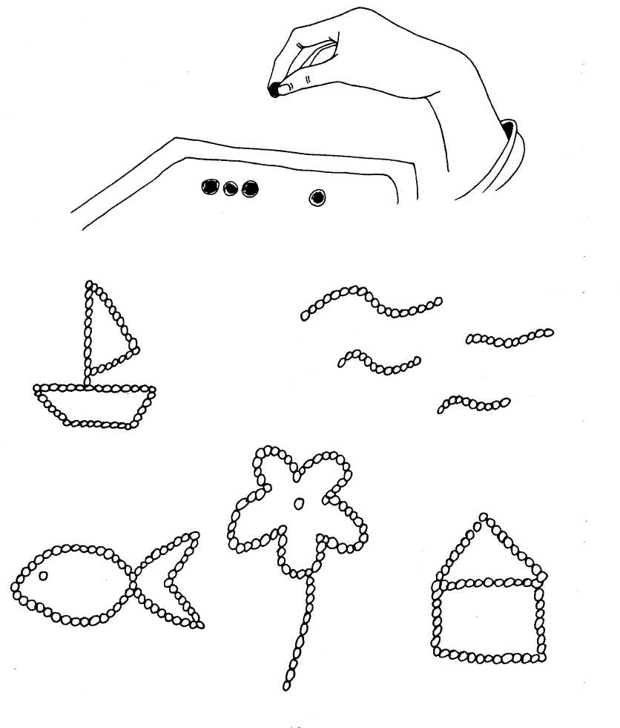
Самомассаж рук
1. «Ручки греем» - упражнение выполняется по внешней стороне ладони.
Очень холодно зимой,  Мерзнут ручки – ой, ой, ой!  Надо ручки нам погреть,  Посильнее растереть. | 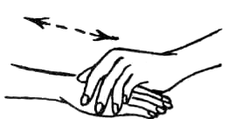
2. «Стряпаем» - имитируем скатывание колобков, по 4 раза влево и вправо.
Мы постряпаем ватрушки,  Будем сильно тесто мять.  Колобочков накатаем,  Будем маме помогать. | 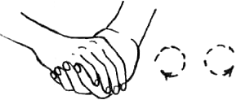
3. «Точилка» - сжав одну руку в кулачок, вставляем в него поочередно по одному пальцу другой руки и прокручиваем влево-вправо каждый пальчик по 2 раза.
Мы точили карандаш,
Мы вертели карандаш.
Мы точилку раскрутили,
Острый кончик получили.
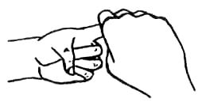
4. «Пила» - ребром ладони одной руки «пилим» по ладони, предплечью другой руки.
Пилим, пилим мы бревно –  Очень толстое оно.  Надо сильно постараться,  И терпения набраться. | 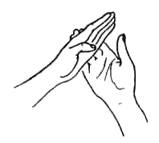
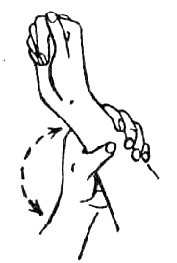
5. «Надеваем браслеты» - одной рукой изображаем «надетый браслет», круговыми движениями от кисти к локтю двигаем «браслет», прокручивая его влево-вправо.
Мы браслеты надеваем,
Крутим, крутим, продвигаем,
Влево-вправо, влево-вправо,
На другой руке сначала.
6. «Добываем огонь» - энергично растираем ладони друг о друга, чтоб стало горячо.
Мы как древние индейцы
Добываем огонек:
Сильно палочку покрутим –
И огонь себе добудем.
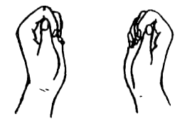
7. «Братцы» - обеими руками одновременно растираем о большие остальные пальцы по очереди (с указательного по мизинец)
Ну-ка, братцы, кто сильнее?
Кто из вас поздоровее?
Все вы, братцы, молодцы,
Просто чудо-удальцы!
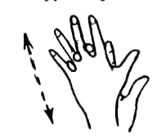
8. «Точим ножи» - активное растирание раздвинутых пальцев, движения рук вверх-вниз
Ножик должен острым быть.
Будем мы его точить,
Чтобы чистил нам морковку
И картошку на готовку.
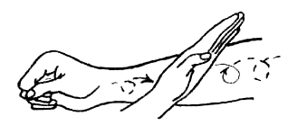
9. «Пружинка» - спиралевидное растирание ладонью (кулачком, ребром) одной руки по предплечью другой.
Мы пружинку нарисуем
Длинную и крепкую.
Мы сперва ее растянем,
А затем обратно стянем.
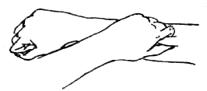
10. «Гуси» - пощипывание руки вдоль предплечья от кисти к локтю.
Гуси травушку щипали,
Громко, весело кричали:
«Га-га-га, га-га-га!
Очень вкусная трава!»
11. «Человечки» - указательным и средними пальцами выполняем точечные движения вдоль предплечью (человечки – «маршируют», «прыгают», «бегут»).
Человечки на двух ножках
Маршируют по дорожке.
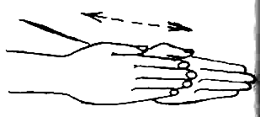
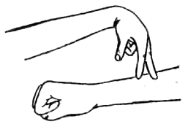
Подобные игры способствуют развитию:
- воображения, мышления, способности к анализу;
- тактильной (кожной) чувствительности;
- элементарной ловкости в обращении с мелкими предметами;
- словаря;
- предметной деятельности;
- терпения и усидчивости;
- пространственной ориентации.

